科技部105年度產學技術聯盟合作計畫(產學小聯盟)徵求計畫說明會
議程
中部場次會議時間：104年8月25日(星期二)
會議地點：中興大學電機系館1樓EE106階梯教室(台中市南區國光路250號)
時間 | 議程內容
14:00-14:30 | 報到與交流
14:30-14:35 | 致詞
14:35-15:00 | 計畫徵求說明
15:00-15:30 | Q&A

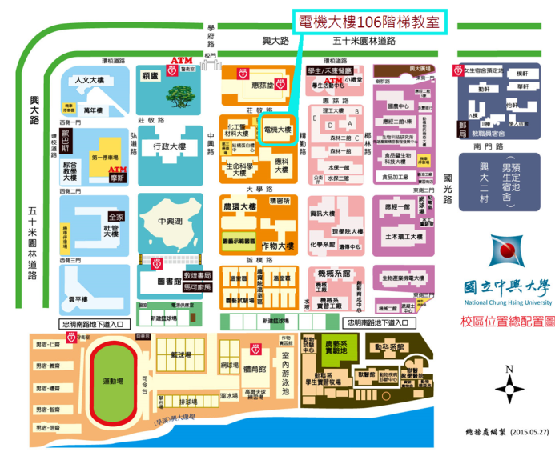
科技部105年度產學技術聯盟合作計畫(產學小聯盟) 徵求計畫說明會
議程
北部場次會議時間：104年8月26日(星期三)
會議地點：科技部-科技大樓2樓第12、13會議室(台北市大安區和平東路二段106號)
時間 | 議程內容
10:00-10:30 | 報到與交流
10:30-10:35 | 致詞
10:35-11:00 | 計畫徵求說明
11:00-11:30 | Q&A

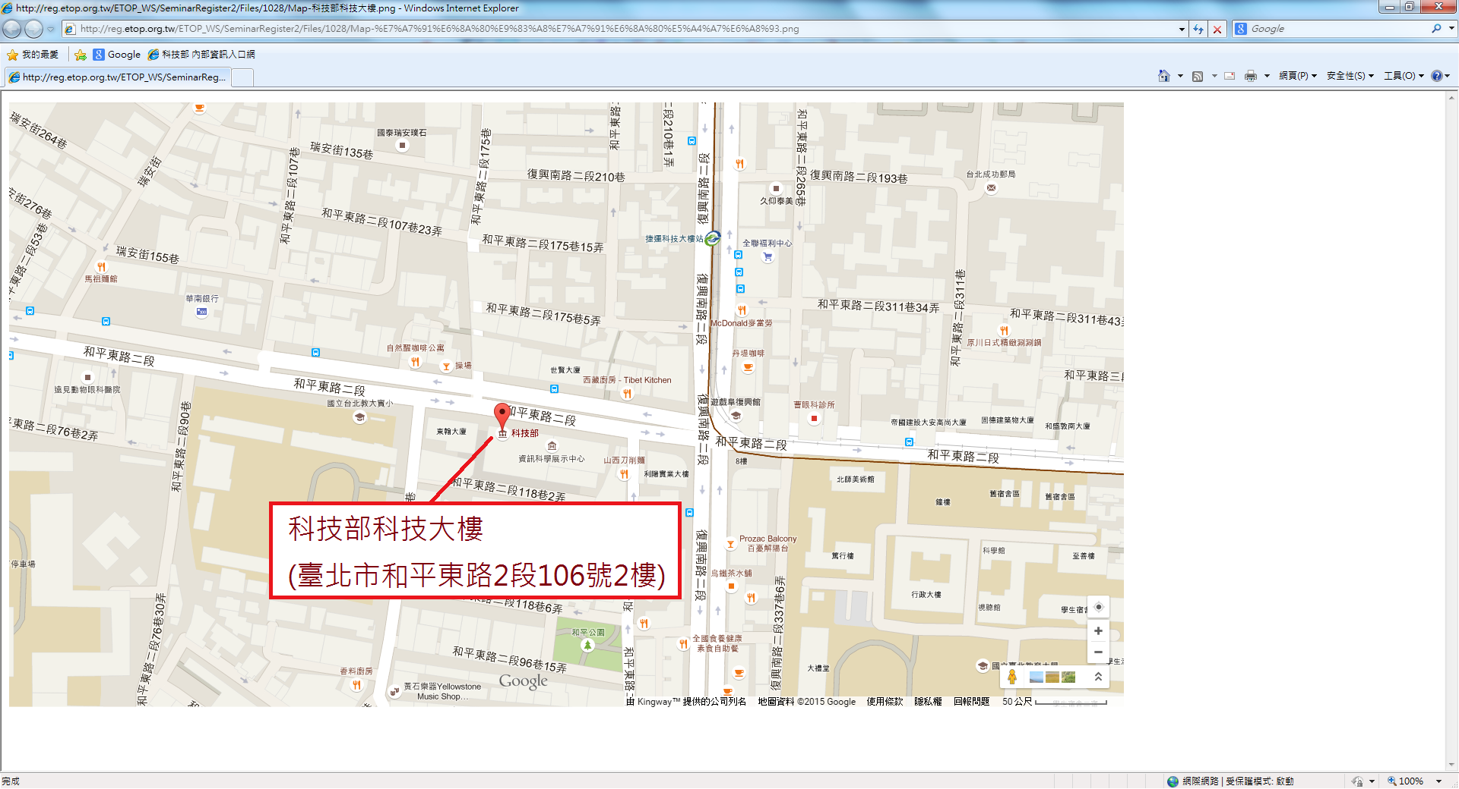
科技部105年度產學技術聯盟合作計畫(產學小聯盟)徵求計畫說明會
議程
南部場次會議時間：104年8月28日(星期五)下午2時
會議地點：成功大學自強校區機械系館1樓三星講堂(台南市東區大學路1號)
時間 | 議程內容
14:00-14:30 | 報到與交流
14:30-14:35 | 致詞
14:35-15:00 | 計畫徵求說明
15:00-15:30 | Q&A

